

МИНОБРНАУКИ РОССИИ

федеральное государственное бюджетное образовательное учреждение   
высшего образования   
«Санкт-Петербургский государственный технологический институт  
(технический университет)»  
СПбГТИ(ТУ)

|  |  |  |
| --- | --- | --- |
| УГНС | 09.00.00 | Информатика и вычислительная техника |
| Направление подготовки | 09.03.03 | Прикладная информатика |
| Направленность (профиль) |  | Прикладная информатика в химии |
| Факультет |  | Информационных технологий и управления |
| Кафедра |  | Систем автоматизированного  проектирования и управления |
| Учебная дисциплина |  | **ОПЕРАЦИОННЫЕ СИСТЕМЫ** |

Курс 2 Группа 485

**Отчет по лабораторной работе № 4**

|  |  |
| --- | --- |
| **Тема:** | **Управление процессами** |

Студент _________________ Зобнин И.М.

(подпись, дата) (инициалы, фамилия)

Преподаватель _________________ Макарук Р.В.

(подпись, дата) (инициалы, фамилия)

Отметка о зачете _________________ __________________

(подпись преподавателя)

Санкт-Петербург

2020

**1. Цель работы**

Получение навыков управления штатными средства ОС для исследования процессов. Также требуется разработать программу, реализующую алгоритм банкира

**Исходные данные для тестирования алгоритма банкира**

В контексте «алгоритма банкира» определите и обоснуйте, является ли приведенное состояние опасным или безопасным с точки зрения возникновения тупиков.

Предположим, что в системе имеются 4 одинаковых ресурсов R1, 4 одинаковых ресурсов R2, 4 одинаковых ресурсов R3 и 4 одинаковых ресурсов R4. Текущее распределение ресурсов и максимальное их количество, необходимое процессам представлено в таблице 1.

Таблица 1 – Распределение ресурсов

|  |  |  |
| --- | --- | --- |
| **Процесс** | **Предоставлено ресурсов**  **R1 R2 R3 R4** | **Максимальная потребность**  **R1 R2 R3 R4** |
| A | 2 0 0 0 | 2 0 2 2 |
| B | 2 2 0 0 | 2 2 2 2 |
| C | 0 2 2 0 | 2 4 2 4 |
| D | 0 0 2 2 | 0 0 2 4 |

**2. Ход работы**

Код программы:

[файл Program.cs]

using System;

using System.Collections.Generic;

using System.IO;

using System.Linq;

namespace Lab4

{

class Program

{

static string NL = Environment.NewLine;

static Tuple<List<Resource>, List<Process>> GetResourcesAndProcesses()

{

var resources = new List<Resource>();

var processes = new List<Process>();

using (var reader = new StreamReader("Example.txt"))

{

while (!reader.EndOfStream)

{

string lineOfResources = reader.ReadLine();

lineOfResources.Split(',').ToList().ForEach(res => resources.Add(new Resource(res)));

reader.ReadLine();

while (true)

{

string processVector = reader.ReadLine();

if (string.IsNullOrEmpty(processVector))

break;

processes.Add(new Process(processVector));

}

foreach (var process in processes)

process.MaxResVector = reader.ReadLine();

}

}

return new Tuple<List<Resource>, List<Process>>(resources, processes);

}

static void OutputProcessesAndGivenAndNeededResources(List<Process> processes, List<Resource> vectorA)

{

Console.WriteLine("Предоставлено ресурсов:");

Console.Write(" ");

foreach (var resource in vectorA)

Console.Write(resource.Name);

Console.WriteLine();

foreach (var process in processes)

{

Console.Write(process.Name + " ");

foreach (var givenResource in process.GivenRes)

Console.Write(givenResource + " ");

Console.WriteLine();

}

Console.WriteLine("Ресурсов необходимо:");

Console.Write(" ");

foreach (var resource in vectorA)

Console.Write(resource.Name);

Console.WriteLine();

foreach (var process in processes)

{

Console.Write(process.Name + " ");

foreach (var neededResource in process.NeededRes)

Console.Write(neededResource + " ");

Console.WriteLine();

}

Console.Write("Вектор A={");

for (int i = 0; i < vectorA.Count; ++i)

{

Console.Write(vectorA[i].ResourceVol);

if (i != vectorA.Count - 1)

Console.Write(", ");

}

Console.WriteLine("}" + NL);

}

static Tuple<bool, string> DoTask(List<Process> processes, List<Resource> vectorA)

{

bool unsafeCondition = false;

string processOrder = "";

while (processes.Count != 0 && !unsafeCondition)

{

int processesNum = processes.Count;

OutputProcessesAndGivenAndNeededResources(processes, vectorA);

foreach (var process in processes)

{

bool toProvideByResource = true;

for (int i = 0; i < process.NeededRes.Count; ++i)

if (vectorA[i].ResourceVol < process.NeededRes[i])

toProvideByResource = false;

if (toProvideByResource)

{

for (int i = 0; i < process.GivenRes.Count; ++i)

vectorA[i].ResourceVol += process.GivenRes[i];

processOrder += process.Name + " ";

processes.Remove(process);

break;

}

}

if (processes.Count == processesNum)

unsafeCondition = false;

}

return new Tuple<bool, string>(unsafeCondition, processOrder);

}

static void Main()

{

var resourcesAndProcesses = GetResourcesAndProcesses();

var resources = resourcesAndProcesses.Item1;

var processes = resourcesAndProcesses.Item2;

Console.Write("Имеется ресурсов: ");

foreach (var resource in resources)

Console.Write(resource.Name + "=" + resource.ResourceVol + " ");

Console.WriteLine(NL);

var vectorA = resources;

foreach (var process in processes)

for (int i = 0; i < process.GivenRes.Count; ++i)

vectorA[i].ResourceVol = vectorA[i].ResourceVol - process.GivenRes[i];

var result = DoTask(processes, vectorA);

var unsafeCondition = result.Item1;

var processesOrder = result.Item2;

if (!unsafeCondition)

Console.WriteLine("Состояние безопасное.");

else

Console.WriteLine("Состояние опасное.");

Console.WriteLine("Последовательность процессов, которым были выделены ресурсы: " + processesOrder);

}

}

}

[конец файла Program.cs]

[файл Process.cs]

using System.Collections.Generic;

using System.Linq;

namespace Lab4

{

class Process

{

public string Name { get; private set; }

public Process(string processVector)

{

Name = string.Join("", processVector.TakeWhile(a => a != ' '));

processVector = processVector.Remove(0, Name.Length + 1);

processVector.Split(' ').ToList().ForEach(a => GivenRes.Add(int.Parse(a)));

}

public List<int> GivenRes { get; private set; } = new List<int>();

public List<int> NeededRes { get; private set; } = new List<int>();

public string MaxResVector

{

set

{

var maxValues = value.Split(' ').Select(a => int.Parse(a)).ToList();

for (int i = 0; i < maxValues.Count; ++i)

NeededRes.Add(maxValues[i] - GivenRes[i]);

}

}

}

}

[конец файла Process.cs]

[файл Resource.cs]

using System.Linq;

namespace Lab4

{

class Resource

{

public string Name { get; private set; }

public Resource(string resource)

{

Name = string.Join("", resource.TakeWhile(a => a != '='));

ResourceVol = int.Parse(resource.Substring(Name.Length + 1)); // учитывая знак равно (+1)

}

public int ResourceVol { get; set; }

}

}

[конец файла Resource.cs]

**2.1 Результат работы программы**

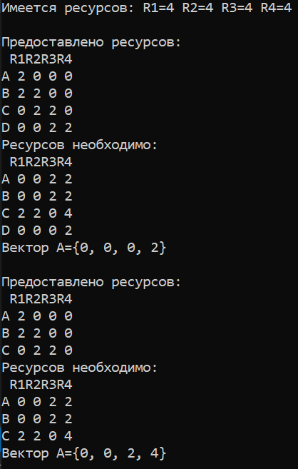

Рисунок 1 – Результат работы программы

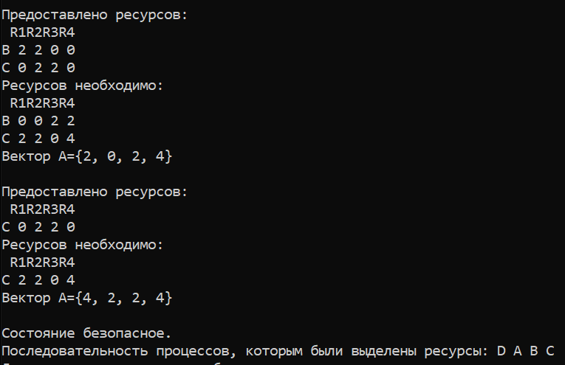

Рисунок 2 – Результат работы программы

**2.2 Штатные средства ОС для исследования процессов**

В качестве тестовой системы для выполнения практического задания использоваласьMS Windows 10.

В качестве исследуемого приложения был выбран проигрыватель VLC. Выполнимая операция – воспроизведение мультимедиа.

В диспетчере задач MS Windows виден созданный процесс (Рисунок 3).

Диспетчер задач позволяет получить обобщенную информацию об использовании основных ресурсов компьютера: общее количество процессов и потоков, участвующих в системе и т.д.

В диспетчере задач отображаются сведения о процессах, выполняемых на компьютере. Кроме того, там можно просмотреть наиболее часто используемые показатели быстродействия процессов.

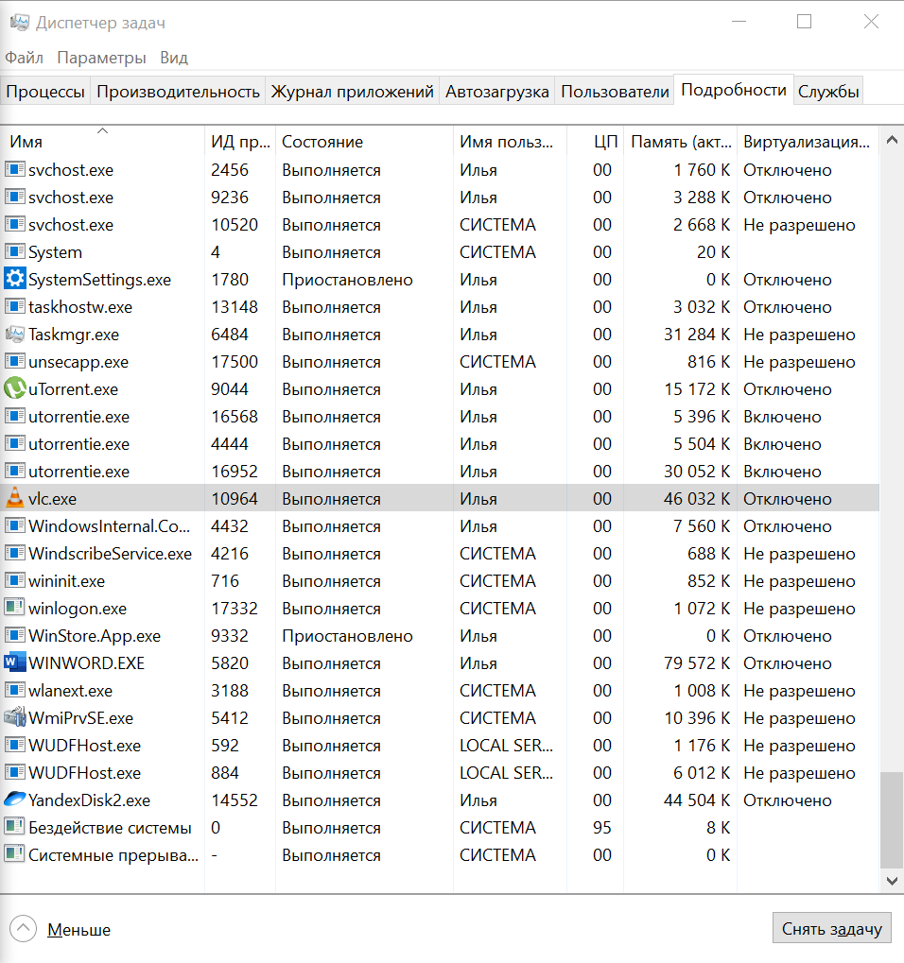

Рисунок 3 – Характеристики запущенного процесса

Просмотр (мониторинг) выполнения процесса со счётчиками представлен на Рисунке 4.

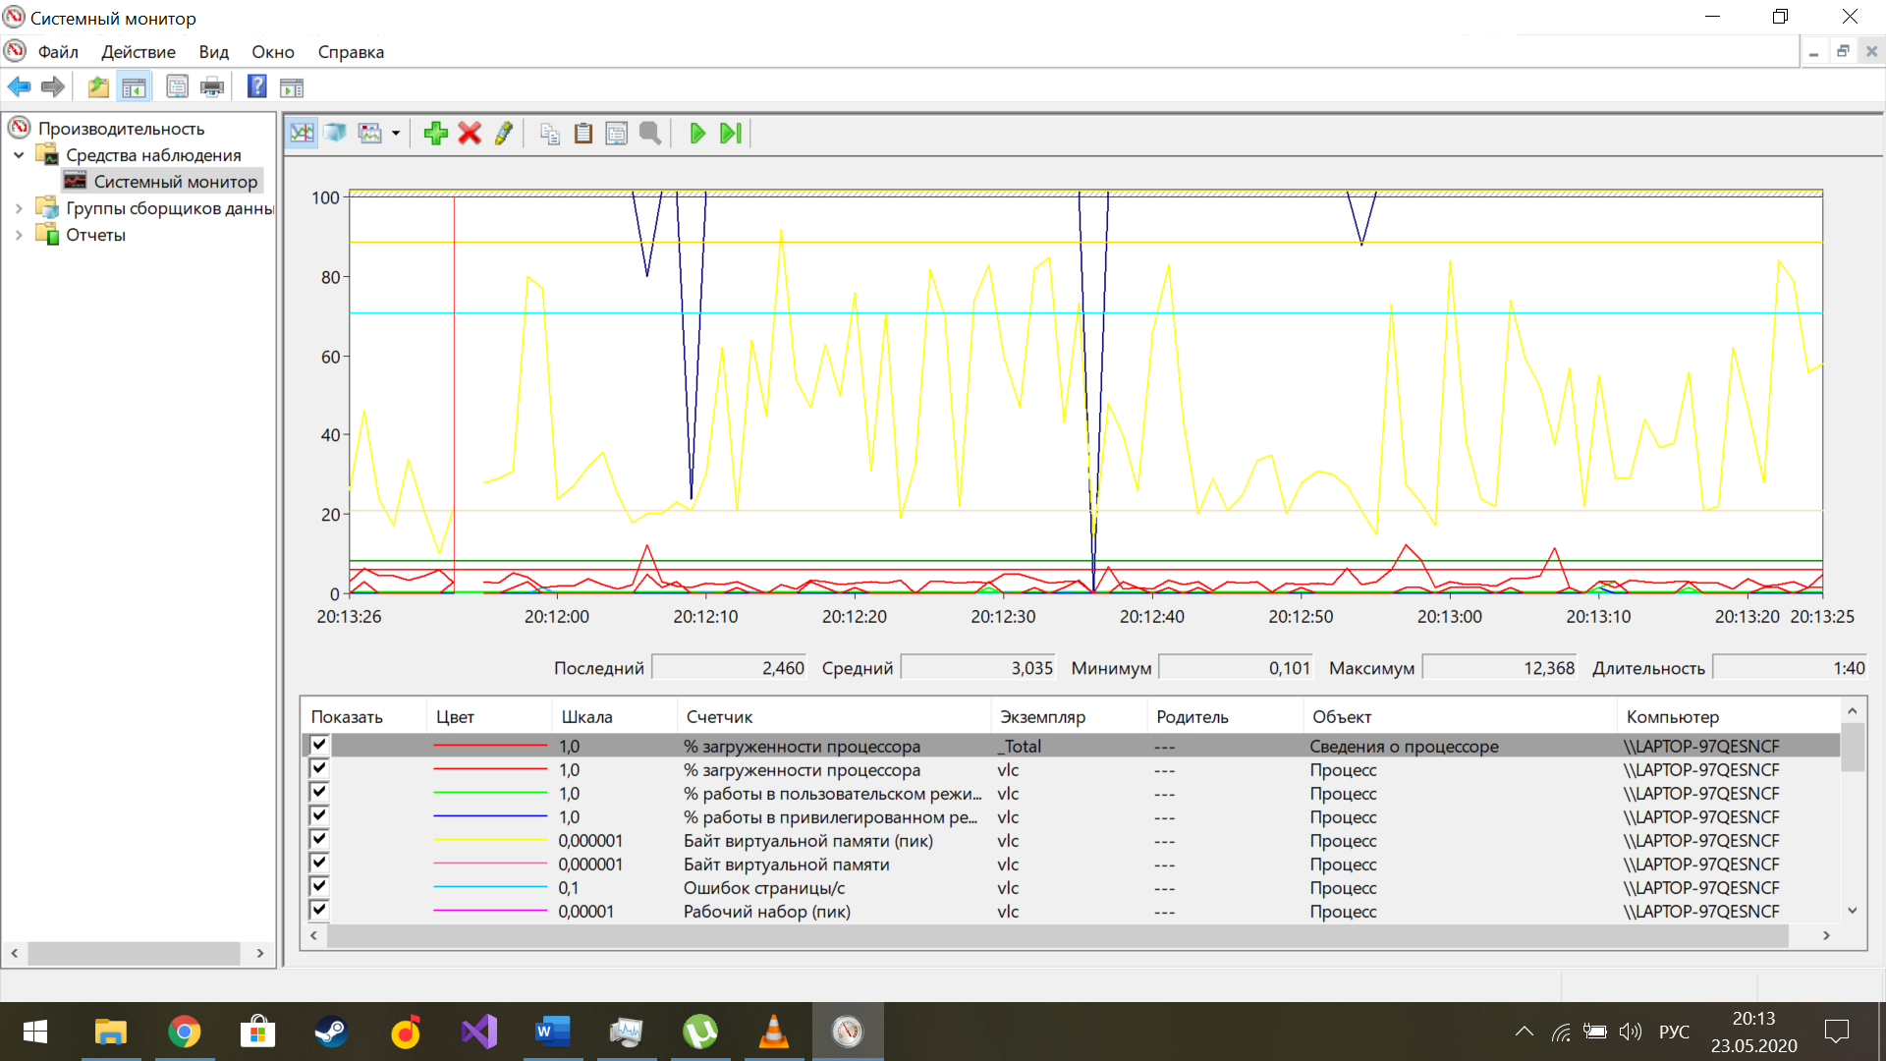

Рисунок 4 – Выполнение операции при среднем приоритете

Системный монитор служит для сбора и просмотра в реальном времени данных памяти, диска, процессора, сети и других параметров в виде графика, гистограммы или отчета.

Анализ данных наблюдения позволяет обнаружить такие явления, как избыточный спрос на определенные ресурсы, приводящий к возникновению узкого места в работе системы.

Перед выполнением исследуемой задачи устанавливаем сначала минимальный приоритет процесса (Рисунок 5)

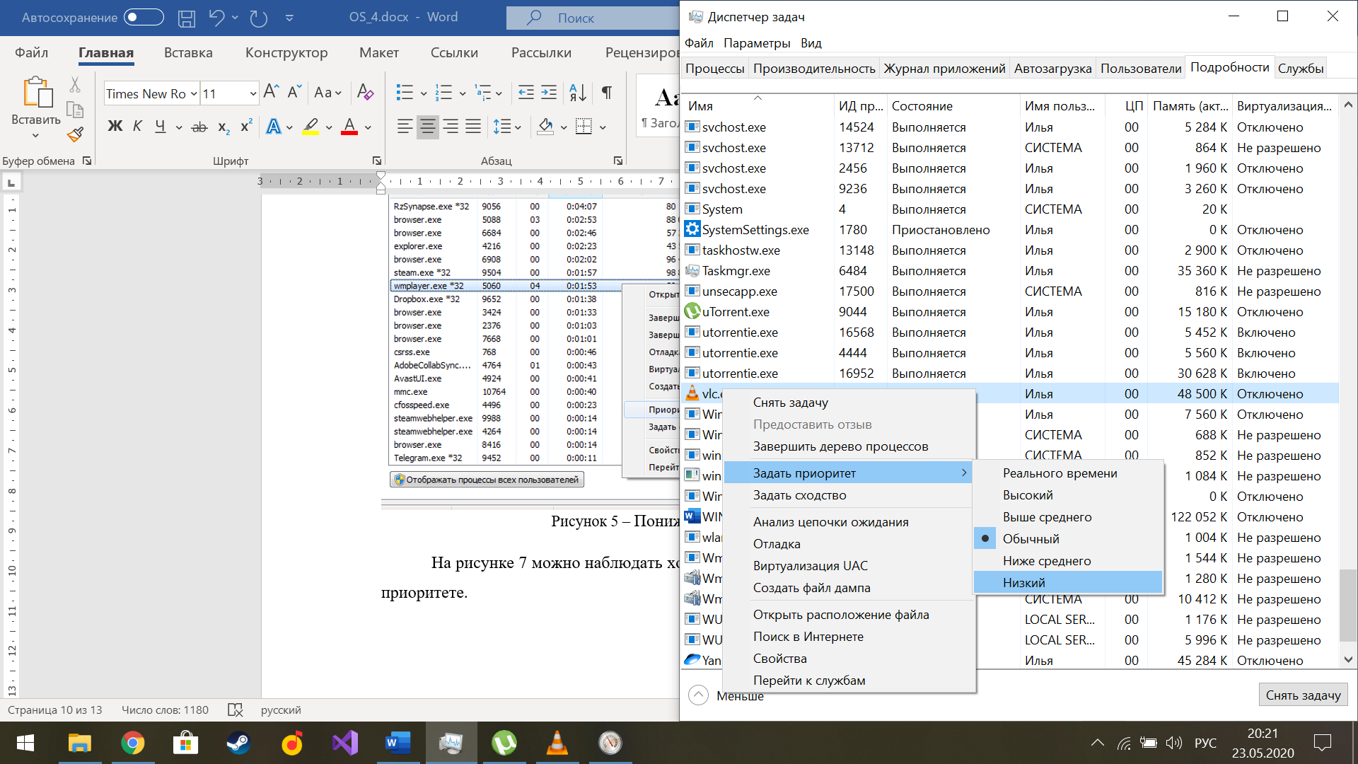

Рисунок 5 – Понижение базового приоритета

На Рисунке 6 можно наблюдать ход выполнения самой емкой операции при низком приоритете.

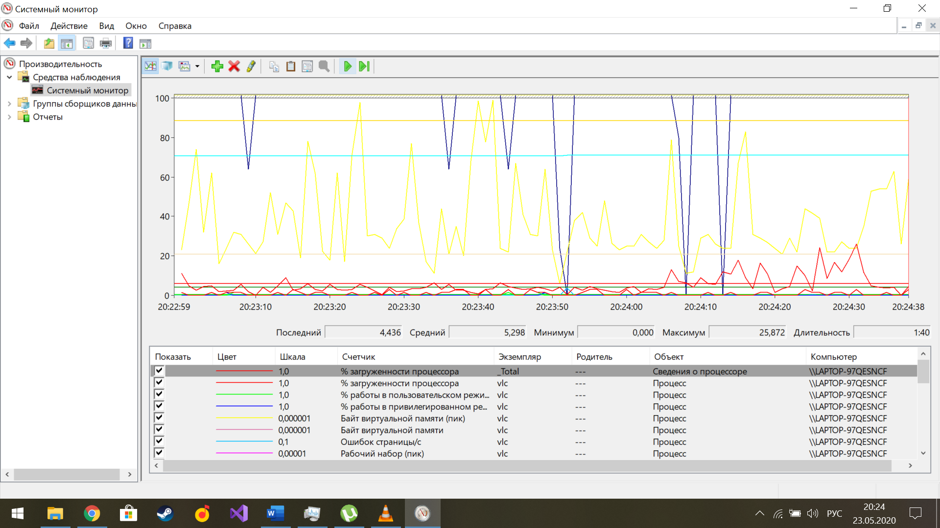

Рисунок 6 – Выполнение операции при пониженном приоритете

Изменим приоритет запущенного процесса (Рисунок 7)

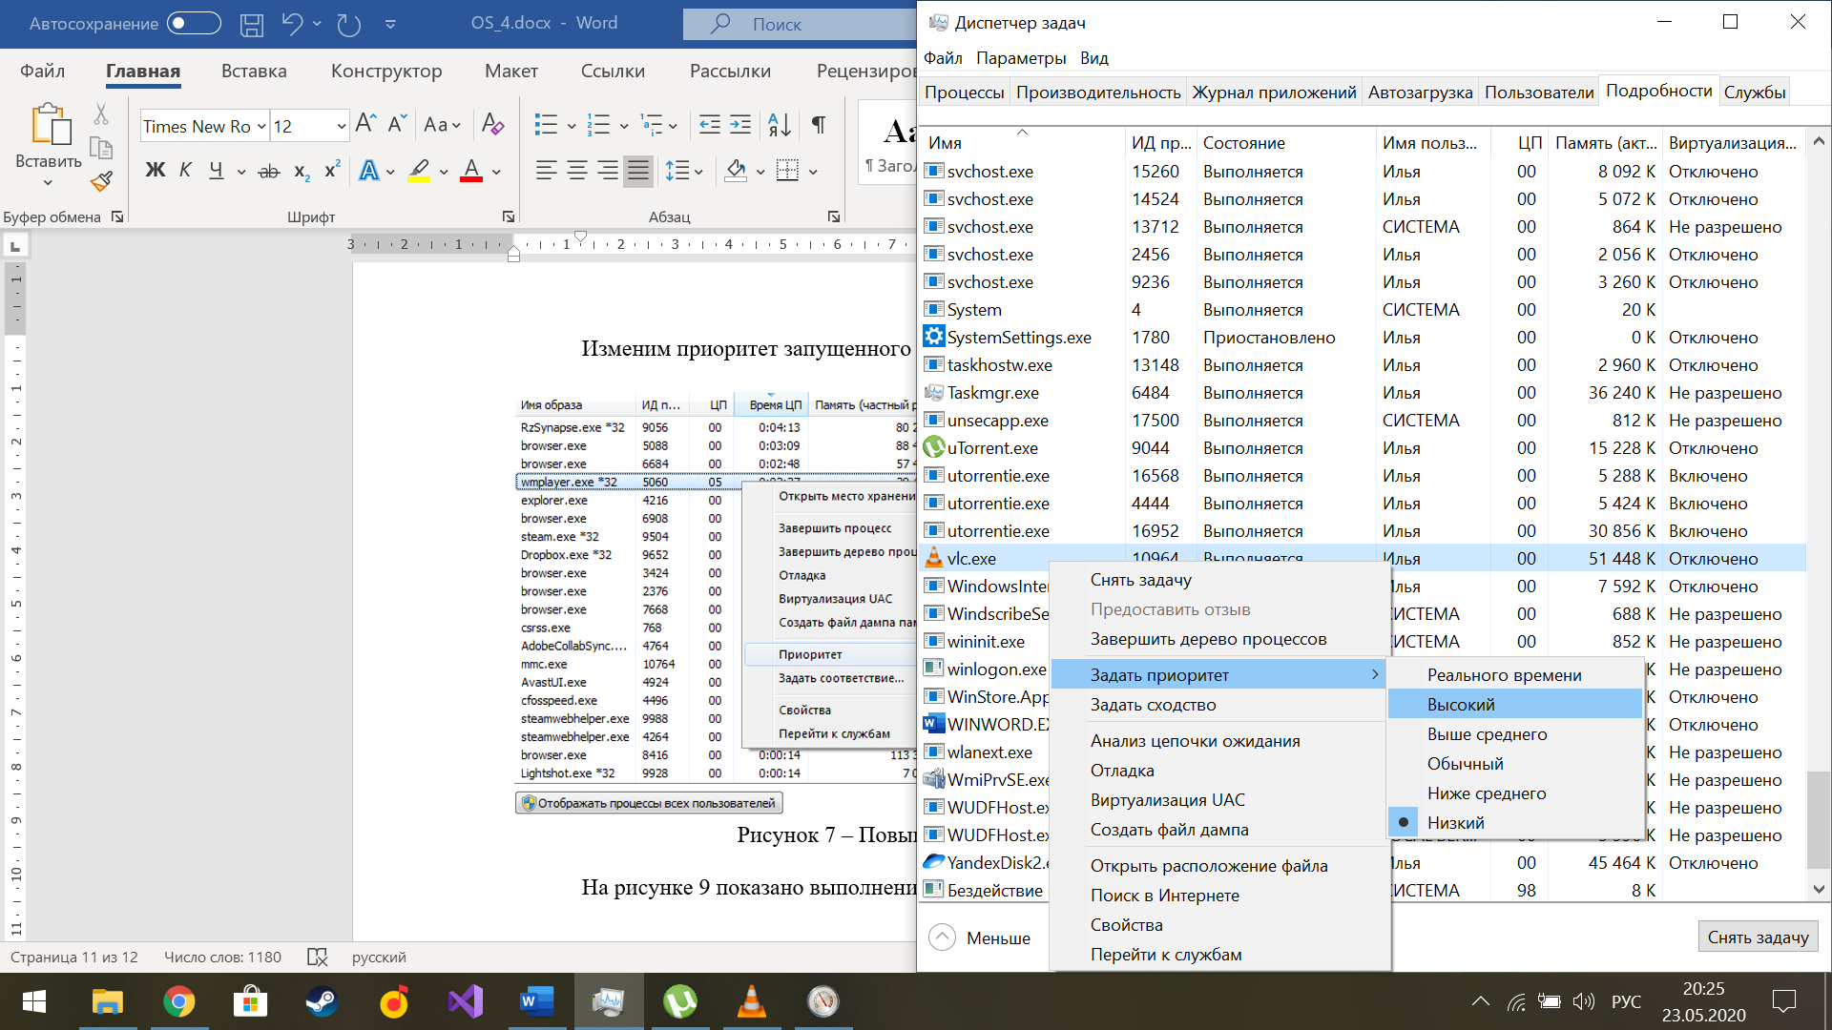

Рисунок 7 – Повышение базового приоритета

На Рисунке 8 показано выполнение той же операции с повышением приоритета.

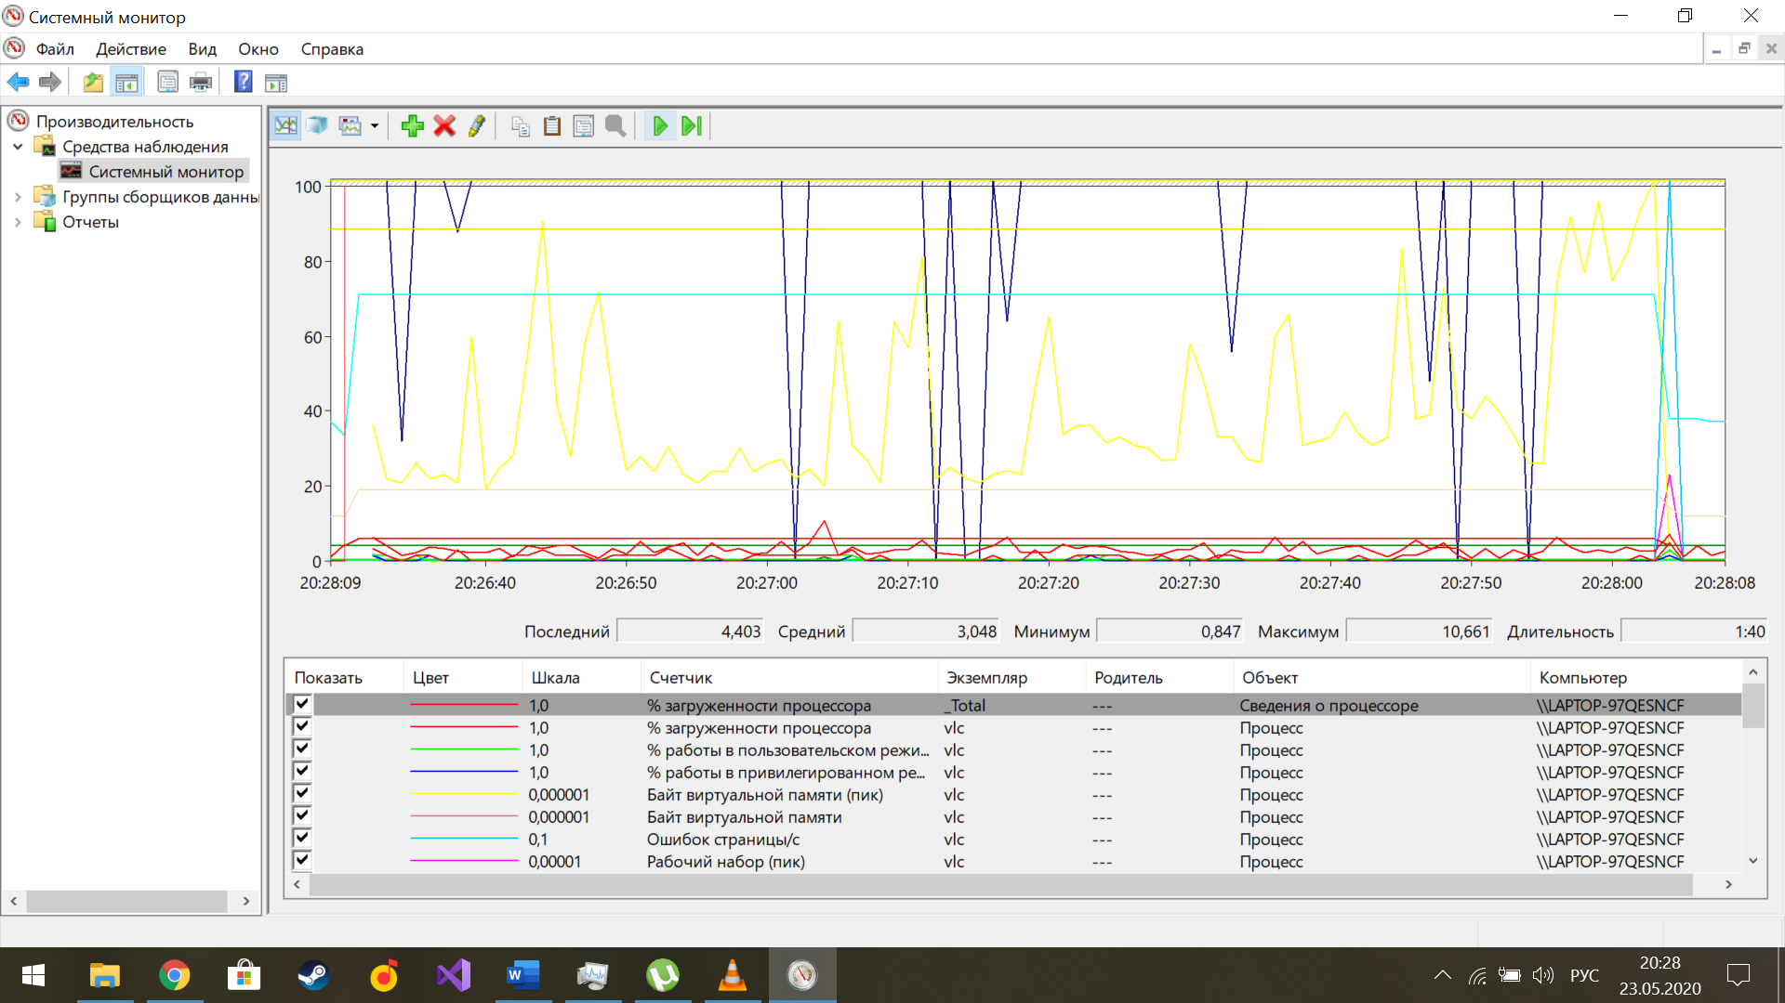

Рисунок 8 – Процесс выполняется с повышенным приоритетом

Из представленных рисунков очевидно, что при изменении приоритета процесса резко изменяется характер работы процесса в пользовательском режиме в много процессной системе - задача выполняется быстрее.

Диспетчер задач может показать количество потоков, созданных в конкретном процессе. В рассматриваемом процессе было создано 24 потока. Эта многопоточность в рамках одного процесса положительно влияет на производительность задачи.

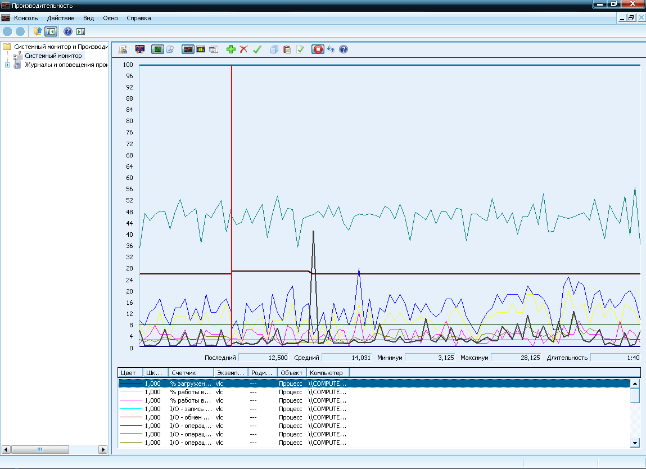Теперь посмотрим на работу VLC в Windows XP. При обычном приоритете Рисунок 9.

Рисунок 9 – Выполнение операции в обычном приоритете.

Теперь понизим приоритет и взглянем на работу (Рисунок 10).

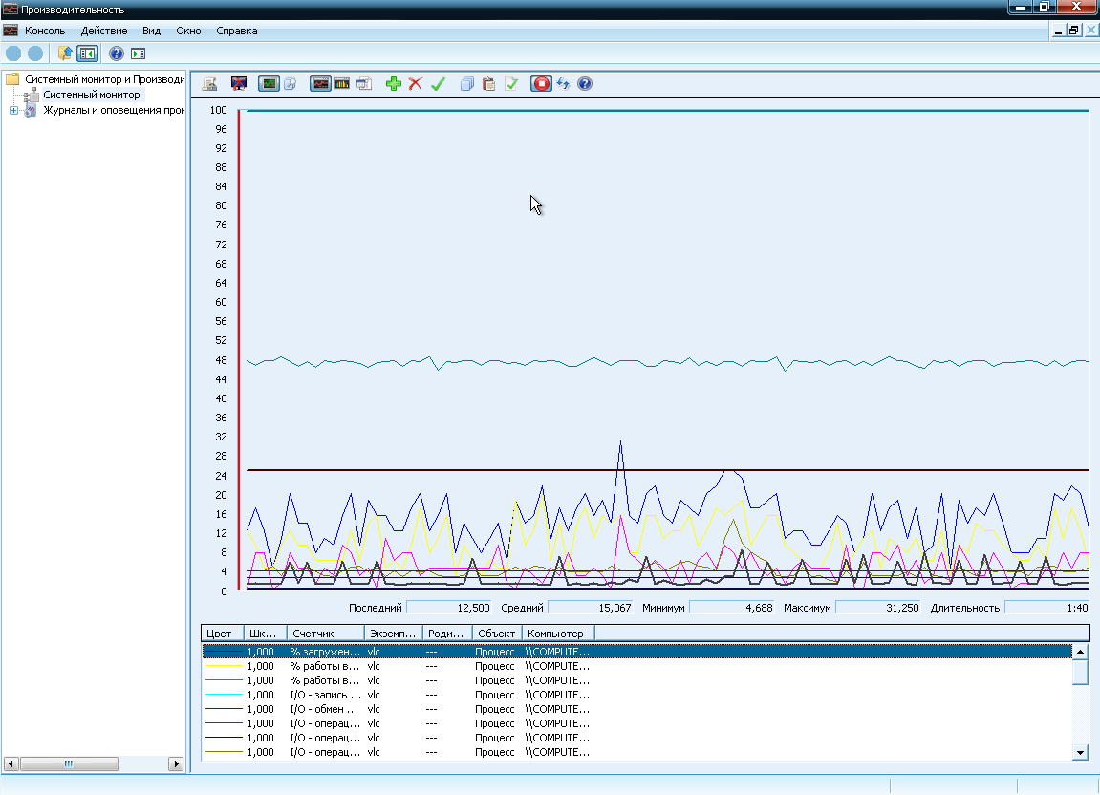Рисунок 10 – Выполнение операции при пониженном приоритете

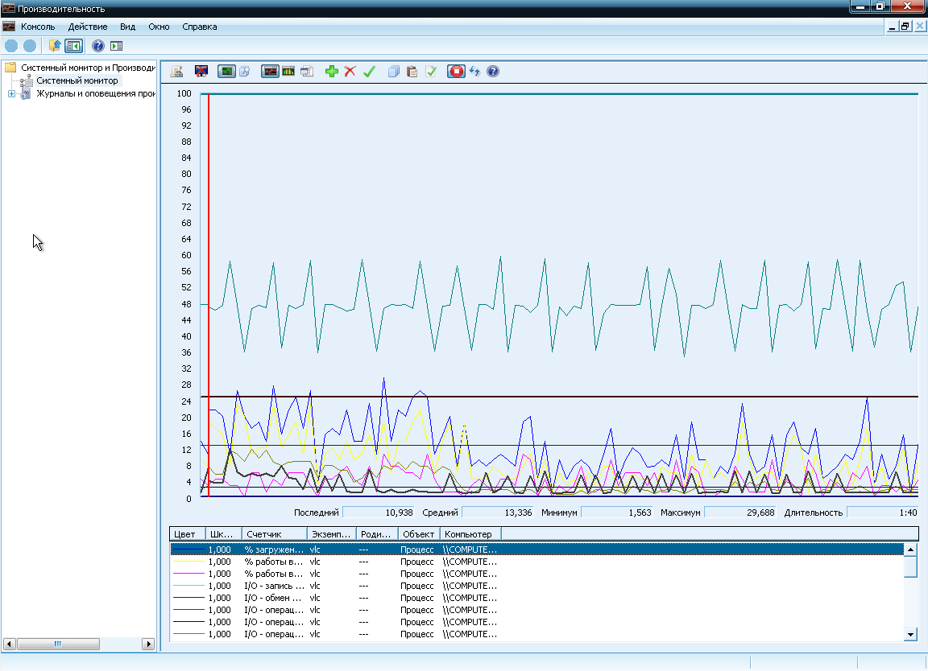Теперь проследим за работой процесса при высоком приоритете (Рисунок 11).

Рисунок 11 – Выполнение операции при повышенном приоритете.

Как и в Windows 10, процессы в Windows XP положительно реагируют на повышение приоритета, система выделяет на их выполнение больше ресурсов, что ускоряет их работу.

**3 Ответы на вопросы**

**Концепция дискретных состояний процесса.**

В период существования процесс проходит через ряд дискретных состояний. Смену состояний могут вызвать различные события. Базовые состояния процессов в системе:

1. Готов (Ready) - находится в состоянии готовности (т.е. может выполняться). Процесс, которому выделены все ресурсы кроме ЦП носит название готового к исполнению. Когда процессу выделяется ЦП - происходит смена состояний. Предоставление процессу ЦП называется запуском. Одновременно в системе может находиться несколько процессов (список готовых к исполнению процессов).
2. Выполняется (Running) - продолжающиеся (в состоянии выполнения). Говорит, что процесс выполняется, если ему выделен ЦП. В одном процессоре только один процесс может находиться в исполнении.
3. Блокирован (Blocked) - процесс блокирован или в состоянии блокирования, если не может выполняться пока не получен необходимый ему ресурс или сообщение от другого процесса.

**Стратегии разрешения тупиков.**

Методы предотвращения тупиков ориентированы главным образом на нарушение первых трех условий возникновения тупиков (условие взаимоисключения, условие ожидания ресурсов и условие неперераспределяемости) путем введения ряда ограничений на поведение процессов и способы распределения ресурсов. Эти методы обнаружения и устранения сводятся к поиску и разрыву цикла ожидания ресурсов.

Основные стратегии борьбы с тупиками:

* Игнорирование проблемы в целом
* Предотвращение тупиков
* Обнаружение тупиков
* Восстановление после тупиков

**4.Вывод**

В ходе выполнения данной работы, на примере MS Windows 10, были получены навыки управления средствами ОС для изучения работы процессов, были отмечены основные стратегии борьбы с тупиками, а также была разработана программа, реализующая алгоритм банкира.